Scratch


- Σκηνικό (Αρχική – Έχασες – Κέρδισες).
Η πρώτη μου δουλειά όταν φτιάχνω ένα παιχνίδι είναι πάω στο ΣΚΗΝΙΚΟ - ΥΠΟΒΑΘΡΑ και να σχεδιάσω (ή να αντιγράψω μια εικόνα από το διαδίκτυο ή από οπουδήποτε αλλού) την ΑΡΧΙΚΗ μου πίστα και να την ονομάσω ΑΡΧΙΚΗ.
Στη συνέχεια την αντιγράφω 2 φορές και στο ένα αντίγραφο πατάω διόρθωση και με το εργαλείο γραμμάτων (Τ) γράφω ΕΧΑΣΕΣ ή GAME OVER ή κάτι αντίστοιχο και το ονομάζω ΕΧΑΣΕΣ ενώ στο άλλο αντίγραφο γράφω ΚΕΡΔΙΣΕΣ ή YOU WIN ή ό,τι θέλω και το ονομάζω ΚΕΡΔΙΣΕΣ.
Στο ΣΕΝΑΡΙΟ του ΣΚΗΝΙΚΟΥ γράφω:

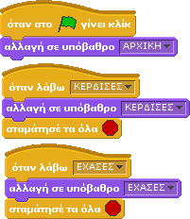

- Έλεγχος κίνησης αντικειμένου (του παίχτη μας).
Παρακάτω περιγράφονται δύο πολύ βασικοί τρόποι ελέγχου της κίνησης του παίκτη μας
  - Κίνηση με το πάτημα βέλους. Ο παίκτης μας είναι ακίνητος και μόνο όταν πατάω τα βέλη κινείται. Αν σταματήσω να πατάω κάποιο βέλος σταματάει και η κίνησή του.
Στο ΣΕΝΑΡΙΟ της ΜΟΡΦΗΣ γράφω:
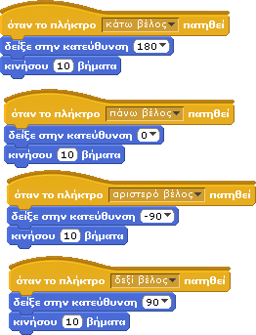

  - Συνεχής κίνηση και στροφή με τα βέλη. Ο παίκτης μας από τη στιγμή που θα πατηθεί η πράσινη σημαία κινείται ΣΥΝΕΧΩΣ και το μόνο που κάνω με τα βέλη είναι να καθορίζω την κατεύθυνσή του, δηλαδή να τον στρίβω.

Στο ΣΕΝΑΡΙΟ της ΜΟΡΦΗΣ γράφω:
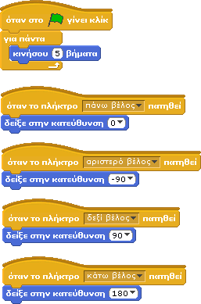

Στην παραπάνω κίνηση είναι πολλές φορές απαραίτητη η ύπαρξη του PAUSE (παύση) με το πάτημα κάποιου συγκεκριμένου πλήκτρου (π.χ. P ή ΚΕΝΟ) και στη συνέχεια η επανεκκίνηση πάλι με το πάτημα του ίδιου πλήκτρου. Για να το επιτύχω αυτό κάνω τα εξής:
- Στις μεταβλητές, δημιουργώ μια μεταβλητή Pause
- Της δίνω την τιμή 0 όταν πατηθεί η πράσινη σημαία
- Κάθε φορά που πατιέται το πλήκτρο P αυξάνω την τιμή της Pause κατά 1
- Βάζω την κίνηση της μορφής μου (το κινήσου 5 βήματα) μέσα σε μια δομή ελέγχου (ένα ΕΑΝ το οποίο ελέγχει αν η μεταβλητή Pause είναι άρτιος ή περιττός αριθμός – μονός ή ζυγός). Για να το κάνει αυτό χρησιμοποιεί τον τελεστή mod ο οποίος βρίσκει το υπόλοιπο της ακέραιας διαίρεσης. Η πράξη (Pause mod 2 θα έχει αποτέλεσμα 0 αν το Pause είναι ζυγός και 1 αν το Pause είναι μονός αριθμός). Οπότε ο έλεγχος
Το Εάν Pause mod 2 = 0 είναι αληθής όταν το Pause είναι ζυγός και ψευδής όταν είναι μονός αριθμός
Τελικά η παραπάνω κίνηση θα πρέπει να γίνει
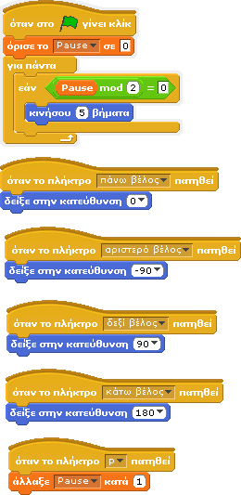

- Αυτόνομη κίνηση αντικειμένου.
Εκτός από τον παίκτη μας στο παιχνίδι υπάρχουν και άλλα αντικείμενα (πχ. Εχθροί ή αντικείμενα που μαζεύω) τα οποία κινούνται αυτόνομα, δηλαδή δεν ελέγχω εγώ την κίνησή τους. Για να καθορίσω την κίνησή τους κάνω τα εξής:
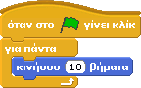

Η μορφή τώρα κινείται από μόνη της αλλά όταν φτάσει στα όρια κολλάει εκεί και δεν προχωράει άλλο. Πρέπει λοιπόν να καθορίσω τι θα κάνει όταν φτάσει στα όρια. Επίσης πρέπει να καθορίσω που θα εμφανίζεται όταν πατηθεί η πράσινη σημαία γιατί αν δεν το κάνω, τότε τη 2^{η} φορά που θα πατηθεί η πράσινη σημαία η μορφή μου θα εμφανιστεί στη θέση που ήταν πριν (δλδ χαμένη κάποιο στα όρια της οθόνης). Επομένως θα πρέπει να κάνω τις παρακάτω διορθώσεις
  - Εάν στα όρια αναπήδησε.
Το στρίψε 15 μοίρες το έβαλα για να μην κινείται μόνο αριστερά – δεξιά αλλά να ξεκινά με κάποια κλίση στην κατεύθυνση και να κινείται σε όλη την οθόνη.
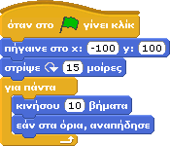
  - Εάν στα όρια εμφανίσου από την απέναντι πλευρά.
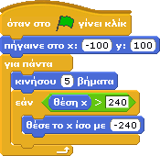

- Εμφάνιση αντικειμένου σε τυχαία θέση.
Πολλές φορές θέλω να εμφανίζονται αντικείμενα σε τυχαίες θέσεις ώστε να τα μαζεύω. Για να το κάνω αυτό χρησιμοποιώ τον τελεστή τυχαία επιλογή ως εξής:
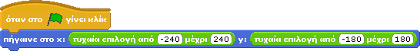

- Συλλογή αντικειμένου (όταν σε ακουμπήσω σε τρώω).
Το αντικείμενο που είναι για φάγωμα το μόνο που κάνει είναι να περιμένει συνεχώς μήπως και το ακουμπήσει ο παίχτης μας (πχ η Γάτα) και τότε εξαφανίζεται (απόκρυψη). Αν εξαφανιστεί τότε παραμένει εξαφανισμένο ακόμα όταν θα ξαναπατήσω την πράσινη σημαία για να ξαναπαίξω, γι’ αυτό δεν ξεχνώ να του πω όταν πατήσω την πράσινη σημαία να εμφανιστεί. Το σενάριο που θα πρέπει να γράψω έχει ως εξής:
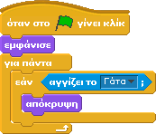

- Όταν μαζέψω συγκεκριμένο αριθμό αντικειμένων κερδίζω.
- Πηγαίνω στις μεταβλητές και ορίζω μια μεταβλητή πχ Bananas (έστω ότι ο παίχτης μου μαζεύει μπανάνες).
- Όταν ξεκινήσει το παιχνίδι δλδ όταν πατηθεί η πράσινη σημαία ορίζω τις Bananas σε 0.
- Κάθε φορά που ο παίχτης μου ακουμπάει μια μπανάνα η μεταβλητή Bananas αυξάνει κατά 1.
- Εάν η μεταβλητή Bananas γίνει ίση με τον προσυμφωνημένο αριθμό (πχ 10) τότε αποστέλλεται μήνυμα ΚΕΡΔΙΣΕΣ (το οποίο το λαμβάνει το σκηνικό και αλλάζει σε υπόβαθρο ΚΕΡΔΙΣΕΣ και σταματάει το πρόγραμμα.
Τελικά το σενάριο που πρέπει να γράψω είναι κάπως έτσι:
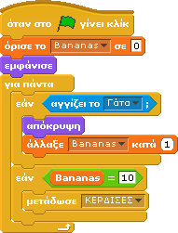
Αφού φτιάξω και το σενάριο για το αντικείμενο που πρέπει να συλλέξω τότε το αντιγράφω όσες φορές θέλω (ώστε να αντιγραφεί και το σενάριο και να μην πρέπει να το γράψω σε κάθε μορφή χωριστά).
- Όταν με ακουμπήσεις χάνω.
Έστω ότι μας κυνηγάει η εχθρική μορφή. Όταν μας ακουμπήσει θα πρέπει να αποστείλουμε μήνυμα ΕΧΑΣΕΣ ώστε να το λάβει το ΣΚΗΝΙΚΟ και πάει στο υπόβαθρο ΕΧΑΣΕΣ και να σταματήσει το παιχνίδι.
Θα πρέπει να προσθέσω στο σενάριο του παίχτη μου τις κατάλληλες εντολές:
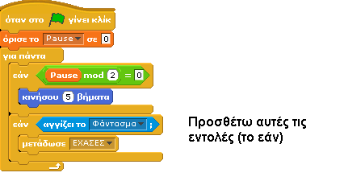
- Χάνω όταν μου τελειώσουν οι ζωές.
Έστω ότι δε θέλω να χάνω από την πρώτη φορά που θα με ακουμπήσει η εχθρική μορφή αλλά να έχω κάποιες ζωές αρχικά (πχ. 3 ζωές) και κάθε φορά που με ακουμπάει να μειώνονται κατά 1. Όταν οι ζωές μου γίνουν 0 τότε θα χάνω.
Θα πρέπει να κάνω τα εξής:
- Να ορίσω μια μεταβλητή lives
- Όταν η πράσινη σημαία πατηθεί να ορίσω τη μεταβλητή lives ίση με πχ 3
- Κάθε φορά που με ακουμπάει η εχθρική μορφή να μειώνεται η μεταβλητή lives κατά 1
- Όταν η μεταβλητή lives γίνει 0 να αποστέλλεται μήνυμα ΕΧΑΣΕΣ ώστε να το λάβει το ΣΚΗΝΙΚΟ και πάει στο υπόβαθρο ΕΧΑΣΕΣ και να σταματήσει το παιχνίδι.
- Για να μειώσω τη μεταβλητή lives χρησιμοποιώ την εντολή άλλαξε lives κατά -1 (δίνω μια αρνητική τιμή προκειμένου να μειωθεί)
- ΠΡΟΣΟΧΗ: Στο σενάριο που ακολουθεί έχω προσθέσει και μια γραμμή περίμενε 0.5 δευτερόλεπτα αμέσως μετά το άλλαξε lives κατά -1. Αυτό το κάνω γιατί όσο ο παίχτης μου ακουμπάει τον εχθρό μειώνονται συνεχώς οι ζωές του. Βάζω λοιπόν μια καθυστέρηση ώστε να προλαβαίνει ο παίχτης μου να φύγει από το σημείο που έχει ακουμπήσει τον εχθρό. Έτσι να χάνει μόνο μία ζωή με κάθε επαφή και όχι περισσότερες.
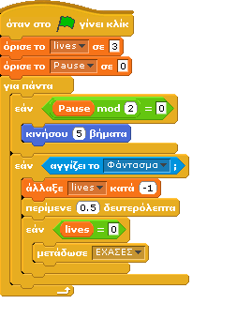
- Όταν τελειώσει ο χρόνος χάνω.
Θα πρέπει να κάνω τα εξής:
- Να ορίσω μια μεταβλητή time
- Στο σενάριο του ΣΚΗΝΙΚΟΥ Όταν η πράσινη σημαία πατηθεί να ορίσω τη μεταβλητή time ίση με πχ 20
- Κάθε φορά που περνάει 1 δευτερόλεπτο να μειώνεται η μεταβλητή time κατά 1
- Όταν η μεταβλητή time γίνει 0 να αποστέλλεται μήνυμα ΕΧΑΣΕΣ ώστε να το λάβει το ΣΚΗΝΙΚΟ και πάει στο υπόβαθρο ΕΧΑΣΕΣ και να σταματήσει το παιχνίδι.
- Για να μειώσω τη μεταβλητή time χρησιμοποιώ την εντολή άλλαξε time κατά -1 (δίνω μια αρνητική τιμή προκειμένου να μειωθεί)
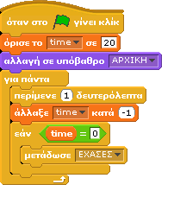

- Πένα
- Όψεις
- Είσοδος δεδομένων: Ρώτησε και Απάντηση
Για να ζητήσω δεδομένα από τον χρήστη χρησιμοποιώ την εντολή

Φυσικά αντί για Πώς σε λένε; μπορώ να βάλω όποια ερώτηση ταιριάζει κάθε φορά. Όταν εκτελείται η εντολή ρώτησε εμφανίζεται στο παιχνίδι ένα πλαίσιο κειμένου όπου φαίνεται η ερώτηση και περιμένει από τον χρήστη την απάντηση. Η εικόνα του πλαισίου αυτού είναι όπως παρακάτω:

Την απάντηση που θα δώσει ο χρήστης θα την καταχωρήσει στη μεταβλητή απάντηση, οπότε θα μπορούμε να κάνουμε πράξεις με αυτήν, να τη βάλουμε σε κάποια άλλη μεταβλητή κλπ.
- Τελεστές
Τελεστές
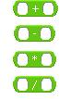 | Αριθμητικοί Τελεστές (τα σύμβολα των αριθμητικών πράξεων):  - Πρόσθεση  - Αφαίρεση  - Πολλαπλασιασμός  - Διαίρεση
 | Παράγει έναν τυχαίο αριθμό μέσα στο διάστημα που του δίνω (από 1 ως 10 στο παράδειγμα)
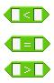 | Συγκριτικοί Τελεστές:  - Μικρότερο  - Ίσο  - Μεγαλύτερο  Ελέγχουν αν ισχύει η σύγκριση και επιστρέφουν τιμή ΑΛΗΘΗΣ ή ΨΕΥΔΗΣ. Χρησιμοποιούνται μέσα σε εάν, εάν ... αλλιώς, ή για πάντα εάν
 | Ενώνει δύο κείμενα. Συχνά χρησιμοποιείται για να ενώσει ένα κείμενο με μία μεταβλητή κειμένου
 | Επιστρέφει το γράμμα που βρίσκεται στη θέση που δείχνει ο αριθμός μέσα στο κείμενο που ακολουθεί
 | Επιστρέφει τον αριθμό (το πλήθος) των γραμμάτων του κειμένου.
Η πράξη mod επιστρέφει το υπόλοιπο της ακέραιας διαίρεσης. Π.χ. 10 mod 4 = 2 , 12 mod 3 = 0
Χρησιμοποιείται συχνά όταν θέλω να ελέγξω αν ένας αριθμός είναι άρτιος ή περιττός.
Ισχύει εάν α mod 2 = 0 τότε ο α είναι άρτιος ενώ εάν α mod 2 = 1 τότε ο α είναι περιττός.
 | Στρογγυλοποιεί τον αριθμό
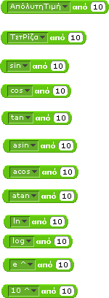 | Το Scratch έχει αρκετές έτοιμες συναρτήσεις:  - Απόλυτη τιμή  - Τετραγωνική Ρίζα  - Ημίτονο ημ(χ)  - Συνημίτονο συν(χ)  - Εφαπτομένη εφ(χ)  - Τόξο ημιτόνου  - Τόξο συνημιτόνου  - Τόξο Εφαπτομένης  - Φυσικός Λογάριθμος ln(x)  - Δεκαδικός Λογάριθμος log(x)  - e^{x}  - 10^{x}

